26 – 27 вересня у місті Дніпро більше 30 учасників підвищили свої знання та навички на тренінгу щодо реалізації регіональних планів і програм зміцнення національних спільнот та ромів. У заході взяли участь представники Міського культурно-дозвільницького центру Руслан Оглу , Ірина Івженко та голова ромської громадської організації "БАХТАЛЕ РОМА" Руслан Мунтанов.

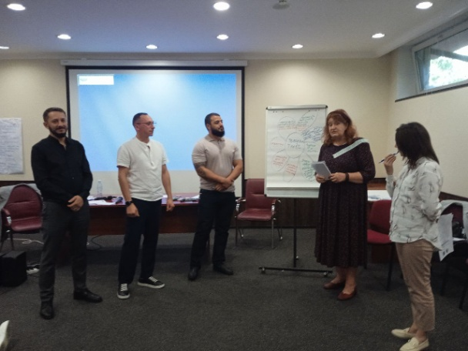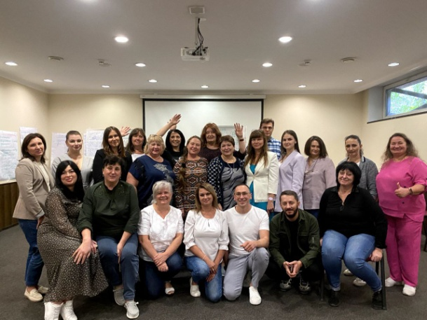

Тренінг було проведено за ініціативою управління культури, туризму, національностей і релігій Дніпропетровської облдержадміністрації та проєкту Ради Європи та Європейського Союзу “Підтримка впровадження європейських стандартів щодо боротьби з дискримінацією та прав національних меншин в України. Обласні та місцеві плани дій ”, за підтримки Ромського жіночого фонду “Чіріклі”.

